**Forum:** Deutscher Bundestag

**Thema:** Migration, Integration und Stärkung des sozialen Zusammenhalts

**Student Officer:**  Talha AYDIN, Mehmet AKAR

**Einleitung**

Migration, Integration und sozialer Zusammenhalt sind Schlüsselthemen der heutigen deutschen Innenpolitik. Sie betreffen nicht nur das Leben von Millionen Menschen mit Migrationshintergrund, sondern auch die Stabilität und Zukunftsfähigkeit der gesamten Gesellschaft. Der wachsende globale Migrationsdruck infolge von Kriegen, Klimawandel und wirtschaftlicher Ungleichheit stellt Deutschland vor komplexe Aufgaben. Während Einwanderung wirtschaftliche Chancen bietet, wie z. B. die Deckung des Fachkräftebedarfs, wirft sie gleichzeitig Fragen zu Identität, Gerechtigkeit und Zusammenleben auf. Ziel dieses Komitees ist es, umfassende Lösungen zu entwickeln, die eine menschenwürdige Migrationspolitik mit wirksamer Integration und starkem sozialen Zusammenhalt verbinden.

**Definition wichtiger Begriffe**

• Migration: Bezieht sich auf die langfristige oder temporäre Verlagerung des Lebensmittelpunkts einer Person. Gründe können Verfolgung, Krieg, Armut, Arbeitsmöglichkeiten oder Familienzusammenführung sein. Migration kann legal oder irregulär erfolgen.

• Integration: Umfasst das aktive Einbinden von Migrant:innen in gesellschaftliche Strukturen. Es geht über Sprache hinaus und schließt Wertevermittlung, politische Partizipation und sozialen Aufstieg ein.

• Sozialer Zusammenhalt: Eine Gesellschaft mit starkem Zusammenhalt ist durch gegenseitige Unterstützung, geteilte Werte und geringe soziale Spannungen gekennzeichnet. Migration kann diesen Zusammenhalt herausfordern – aber auch bereichern.

• Asylverfahren: Rechtsstaatlicher Prozess, bei dem geprüft wird, ob ein Asylsuchender Anspruch auf Schutz gemäß Genfer Flüchtlingskonvention oder dem Grundgesetz hat. Dauer, Transparenz und Fairness des Verfahrens sind zentrale Themen.

• Aufenthaltsgesetz (AufenthG): Regelt u. a. die Erteilung von Visa, den Familiennachzug, Erwerbstätigkeit von Ausländer:innen und deren Ausweisung. Es bildet das rechtliche Rückgrat der Zuwanderungspolitik.

**Hintergrundinformationen:**

Deutschland ist seit Jahrzehnten ein Einwanderungsland – auch wenn dies politisch und gesellschaftlich lange Zeit nicht anerkannt wurde. Nach dem Zweiten Weltkrieg wurden durch bilaterale Anwerbeabkommen sogenannte „Gastarbeiter“ aus Südeuropa (Italien, Griechenland, später Türkei und Jugoslawien) nach Deutschland geholt. Die damalige Erwartung war, dass diese Arbeitskräfte nur temporär bleiben würden – Integration war nicht vorgesehen. Viele blieben jedoch dauerhaft.

In den 1990er Jahren sorgten Kriege auf dem Balkan, später der Irakkrieg und andere Krisen in Afrika und Asien für steigende Asylzahlen. In dieser Zeit wurde auch das Asylrecht erheblich eingeschränkt (Asylkompromiss 1993).

Ein Wendepunkt war die sogenannte „Flüchtlingskrise“ 2015/2016. Aufgrund des Bürgerkriegs in Syrien sowie weiterer Konflikte in Afghanistan, Irak und Eritrea suchten über eine Million Menschen Schutz in Deutschland. Die Politik stand unter großem Druck: kurzfristige Unterbringung, Registrierung, Versorgung und langfristige Integration mussten gleichzeitig organisiert werden.

In der Folge wurden zahlreiche Integrationsprogramme aufgesetzt. Es zeigte sich jedoch auch gesellschaftliche Spaltung: Rechtspopulistische Bewegungen wie PEGIDA oder die AfD erhielten starken Zulauf, teilweise befeuert durch Angst, Desinformation und Überforderung in den Kommunen.

Bis heute prägen diese Entwicklungen den Migrationsdiskurs in Deutschland.

**Wichtige Aspekte des Themas**

**1. Arbeitsmarktintegration**

Der Zugang zum Arbeitsmarkt ist einer der Schlüsselfaktoren erfolgreicher Integration. Doch oft fehlen Migrant:innen Deutschkenntnisse, Berufsanerkennungen oder Qualifikationen. Zudem gibt es strukturelle Diskriminierung. Gleichzeitig herrscht in vielen Branchen – insbesondere Pflege, Handwerk und IT – akuter Fachkräftemangel. Die Herausforderung besteht darin, vorhandenes Potenzial zu nutzen, ohne Geflüchtete zu überfordern oder auszugrenzen.

**2. Bildung und Sprache**

Frühe Bildung ist entscheidend. Kinder mit Migrationshintergrund haben häufig schlechtere Noten, besuchen seltener das Gymnasium und brechen öfter die Schule ab. Der Zugang zu guter Sprachförderung, interkultureller Pädagogik und qualifizierten Lehrkräften ist entscheidend. Sprachbarrieren betreffen auch Eltern, wodurch Schulkommunikation und Unterstützung erschwert wird.

**3. Wohnraummangel**

Viele Kommunen klagen über einen Mangel an bezahlbarem Wohnraum. Geflüchtete werden oft in Sammelunterkünften oder Randlagen untergebracht. Dies erschwert soziale Kontakte und kann zur Ghettoisierung führen. Konflikte mit der einheimischen Bevölkerung wegen Wohnraumkonkurrenz sind nicht selten.

**4. Gesellschaftlicher Dialog und kulturelle Unterschiede**

Die Begegnung unterschiedlicher Werte und Lebensweisen kann zu Missverständnissen führen. Interreligiöser Dialog, kulturelle Sensibilisierung und gemeinsame Projekte (z. B. Sport, Kunst, Musik) können Brücken bauen. Es braucht Räume, in denen Austausch auf Augenhöhe stattfinden kann.

**5. Rechtsextremismus und Diskriminierung**

Laut Studien erleben viele Migrant:innen Alltagsrassismus – in der Schule, bei der Wohnungssuche oder im Arbeitsleben. Gleichzeitig nimmt rechtsextreme Gewalt zu. Der NSU-Komplex, Anschläge wie in Hanau oder Halle und die Verbreitung von Hass im Netz sind Ausdruck tiefer gesellschaftlicher Spannungen.

**Positionen der Bundestagsparteien (Stand 2024)**

CDU/CSU:

Betont Steuerung, Ordnung und Kontrolle. Lehnt „unkontrollierte Zuwanderung“ ab. Unterstützt die Fachkräftezuwanderung, will aber klare Integrationspflichten (Sprachkurse, Wertevermittlung). Will Rückführungen von Ausreisepflichtigen konsequent umsetzen.

SPD:

Vertritt eine ausgewogene Position. Fordert legale Einwanderungswege, schnelle Asylverfahren und starke Integrationsangebote. Setzt auf eine solidarische Gesellschaft und die Unterstützung von Kommunen.

Bündnis 90/Die Grünen:

Befürwortet eine humanitäre Migrationspolitik mit offenen Grenzen. Will Bleiberechte ausweiten, Abschiebungen vermeiden und Familiennachzug erleichtern. Setzt auf Vielfalt als gesellschaftlichen Reichtum.

FDP:

Fordert ein modernes Einwanderungsgesetz nach dem Vorbild Kanadas (Punktesystem). Ziel ist es, gezielt Fachkräfte zu gewinnen. Besteht auf klarer Trennung zwischen Arbeitsmigration und Asylrecht.

AfD:

Vertritt eine migrationsfeindliche Position. Lehnt Zuwanderung aus außereuropäischen Ländern strikt ab. Fordert Abschiebungen, Grenzschutz und die „Remigration“ von Menschen mit Migrationshintergrund.

Die Linke:

Fordert offene Grenzen, sichere Fluchtwege und Bleiberecht für alle. Kritisiert Abschiebepolitik als unmenschlich. Betont soziale Gerechtigkeit und Antidiskriminierung.

**Beteiligte Institutionen und Organisationen:**

**1. Bundesamt für Migration und Flüchtlinge (BAMF):**

Zentrale staatliche Behörde für Asylverfahren und Integrationsmaßnahmen. Zuständig für die Durchführung der Anhörungen im Asylprozess, die Vergabe von Integrationskursen sowie die Forschung im Bereich Migration.

**2. Ausländerbehörden der Bundesländer:**

Verantwortlich für die Ausstellung und Verlängerung von Aufenthaltstiteln, Duldungen, Arbeitsgenehmigungen und Abschiebungen. Unterschiedliche Praxis in den Bundesländern sorgt mitunter für Ungleichbehandlung.

**3. Wohlfahrtsverbände und NGOs:**

Organisationen wie Caritas, Diakonie, Pro Asyl, AWO oder Paritätischer Gesamtverband leisten praktische Hilfe bei Unterkunft, Beratung, psychosozialer Betreuung und Rechtsbeistand. Sie sind wichtige Akteure im Bereich Advocacy und Integration.

**4. Bildungseinrichtungen:**

Kindergärten, Schulen, Volkshochschulen, Universitäten – sie alle tragen zur Integration bei. Besonders Volkshochschulen spielen eine zentrale Rolle bei der Durchführung von Integrationskursen.

**5. Jobcenter und Sozialämter:**

Unterstützen Geflüchtete und Migrant:innen beim Zugang zu Arbeitsmarkt und Qualifizierungsangeboten. Sie sind zugleich wichtige Stellen für soziale Sicherung.

**6. Bundes- und Landesregierungen:**

Sie erlassen Gesetze, stellen finanzielle Mittel bereit und initiieren Programme. Die Zusammenarbeit zwischen Bund, Ländern und Kommunen ist entscheidend für eine gelingende Integrationspolitik.

**Timeline of Events**

**1955:** Anwerbeabkommen mit Italien

Beginn der Arbeitsmigration nach Westdeutschland. Ziel war die Behebung des Fachkräftemangels im Zuge des Wirtschaftswunders. Integration war kein politisches Ziel – Rückkehr wurde erwartet.

**1961:** Anwerbeabkommen mit der Türkei

Ein großer Teil der türkischen Bevölkerung kam zwischen 1961 und 1973 als Gastarbeiter:innen nach Deutschland. Viele blieben dauerhaft, gründeten Familien und bildeten eigene Communitys – meist ohne strukturelle Integrationsangebote.

**1993:** Asylkompromiss

Als Reaktion auf hohe Asylzahlen und fremdenfeindliche Übergriffe (z. B. Rostock-Lichtenhagen) wurde das Grundrecht auf Asyl eingeschränkt. Einführung des „sicheren Drittstaats“-Prinzips. Kritik: Erosion des individuellen Schutzrechts.

**2005:** Zuwanderungsgesetz tritt in Kraft

Erstmals wird anerkannt, dass Deutschland ein Einwanderungsland ist. Es werden gesetzliche Grundlagen für Einwanderung, Integration und Bleiberechte geschaffen.

**2015:** Flüchtlingskrise

Über eine Million Menschen kommen nach Deutschland, vor allem aus Syrien. Großes zivilgesellschaftliches Engagement, aber auch Überforderung der Behörden. Gleichzeitig steigt der Zuspruch für rechtspopulistische Bewegungen.

**2019:** Migrationspaket der Bundesregierung

Umfassende Gesetzesreformen, u. a. zur schnelleren Abschiebung abgelehnter Asylbewerber, zur besseren Integration von Geduldeten, sowie Erleichterungen für Fachkräfte aus dem Ausland.

**2023:** Reform des Fachkräfteeinwanderungsgesetzes

Ziel: Einwanderung attraktiver und einfacher gestalten. Neu eingeführt wird u. a. die „Chancenkarte“, ein punktbasiertes System für Arbeitssuchende. Anerkennung von ausländischen Abschlüssen wird erleichtert.

Relevante Gesetze und Dokumente:

• Grundgesetz Artikel 16a: Politisch Verfolgte genießen Asylrecht. Einschränkungen durch Drittstaatenregelung.

• Aufenthaltsgesetz (AufenthG): Regelt die Einreise, den Aufenthalt, Erwerbstätigkeit und Integration.

• Asylgesetz (AsylG): Regelungen zum Asylverfahren, Anhörung, Unterbringung und Statusvergabe.

• Integrationsgesetz (2016): Einführung verpflichtender Integrationsmaßnahmen (Sprachkurs, Wertevermittlung). Sanktionsmöglichkeiten bei Verweigerung.

• EU-Aufnahmerichtlinie (2013/33/EU): Mindeststandards für die Aufnahme von Asylbewerber:innen, einschließlich Unterkunft, Gesundheit, Bildung.

Frühere Versuche und Programme zur Integration

• Integrationskurse (BAMF):

Seit 2005 gesetzlich verankert. Kombination aus Sprachunterricht und Orientierungskursen (z. B. über deutsche Geschichte, Rechte, Gesellschaft). Teilnahme ist für viele verpflichtend.

• Jugendmigrationsdienste (JMD):

Beraten junge Menschen mit Migrationshintergrund im Alter von 12–27 Jahren. Unterstützung bei Schule, Ausbildung, Berufsfindung, Freizeit.

• Demokratie leben!

Programm des Bundesfamilienministeriums zur Förderung von Vielfalt, demokratischer Bildung und zur Prävention von Extremismus.

• „Starke Nachbarschaften“ und kommunale Initiativen:

Fördern lokales Engagement und interkulturellen Dialog in Stadtteilen mit hoher Migrationsquote.

• Berufsorientierungsprogramme (z. B. IQ-Netzwerk):

Ziel: Integration in den Arbeitsmarkt durch Anerkennung von Qualifikationen, Weiterbildung, Beratung.

**Mögliche Lösungen und Diskussionsfragen:**

Politische und gesetzliche Ansätze:

• Einführung eines fairen und transparenten Punktesystems für qualifizierte Migration.

• Vereinfachung und Digitalisierung von Asylverfahren zur Verkürzung der Bearbeitungszeiten.

• Bessere rechtliche Absicherung für Geflüchtete mit langjährigem Aufenthalt („Bleiberecht statt Duldung“).

Gesellschaftliche und institutionelle Maßnahmen:

• Ausbau und bessere Finanzierung von Integrationskursen, besonders in ländlichen Regionen.

• Förderung interkultureller Kompetenz bei Behörden, Polizei, Bildungseinrichtungen.

• Stärkere politische Teilhabe von Migrant:innen durch Kommunalwahlrecht oder Migrationsräte.

• Systematische Bekämpfung von Diskriminierung im Alltag (z. B. durch anonymisierte Bewerbungen).

• Ausbau von Übergangswohnheimen zu dezentraler, integrationsfreundlicher Wohnstruktur.

Bildung und Arbeitsmarkt:

• Frühzeitige Sprachförderung ab dem Kindergartenalter.

• Verpflichtende interkulturelle Fortbildung für Lehrer:innen und Sozialarbeiter:innen.

• Anerkennung ausländischer Abschlüsse vereinfachen und beschleunigen.

• Aufbau von Mentoren- und Patenschaftsprogrammen für Berufsstart und Studium.

**Diskussionsfragen für das Komitee:**

• Wie viel Migration ist für Deutschland wünschenswert – und wie viel ist notwendig?

• Sollten Geflüchtete sofort Zugang zum Arbeitsmarkt haben?

• Welche Rolle spielt Sprache bei der Integration – ist sie Voraussetzung oder Resultat?

• Wie kann man Integration messbar machen?

• Was tun gegen „Parallelgesellschaften“? Gibt es sie wirklich?

• Sollten Kommunen bei der Verteilung Geflüchteter mehr Mitspracherecht bekommen?

• Wie lässt sich Rassismus in Institutionen und Gesellschaft systematisch abbauen?

• Welche Verantwortung tragen Medien im gesellschaftlichen Integrationsdiskurs?

• Sollten Kinder Geflüchteter automatisch die deutsche Staatsbürgerschaft erhalten?

• Wie gehen wir mit abgelehnten, aber gut integrierten Asylbewerbern um?

• Was kann Deutschland von Kanada oder Schweden lernen?

• Wie kann man den gesellschaftlichen Zusammenhalt in einer vielfältigen Gesellschaft konkret fördern?

• Was tun, wenn sich Bevölkerungsteile von der Integrationspolitik „abgehängt“ fühlen?

• Welche Rolle spielt Religion – insbesondere der Islam – im Integrationsdiskurs?

• Wie können Ehrenamtliche langfristig gestärkt und eingebunden werden?

Die Politiker und Politikerinnen

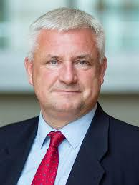

Knut Abraham-CDU/CSU

-Mitglied des Deutschen Bundestages seit 2021

-Mitglied im Ausschuss für Auswärtige Angelegenheiten sowie im Ausschuss für Menschenrechte und humanitäre Hilfe

Tijen Ataoğlu-CDU/CSU

-die beurlaubte Richterin in Hagen

-sie wurde bei den [Bundestagswahlen vom Februar 2025](https://de.wikipedia.org/wiki/Bundestagswahl_2025) in den [Bundestag](https://de.wikipedia.org/wiki/Deutscher_Bundestag) gewählt

Dorothee Bär-CDU/CSU

-Sie ist seit dem 6. Mai 2025 [Bundesministerin für Forschung, Technologie und Raumfahrt der Bundesrepublik Deutschland](https://de.wikipedia.org/wiki/Bundesministerium_f%C3%BCr_Bildung_und_Forschung) im [Kabinett Merz](https://de.wikipedia.org/wiki/Kabinett_Merz)

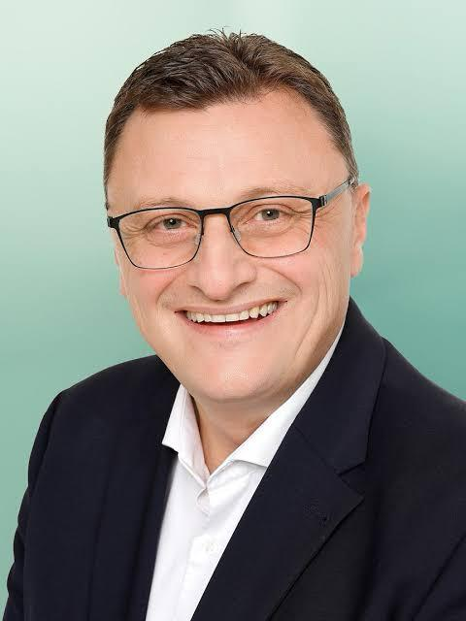

Günter Baumgartner-CDU/CSU

-ein ehemaliger [deutscher](https://de.wikipedia.org/wiki/Deutschland) [Politiker](https://de.wikipedia.org/wiki/Politiker) ([CDU](https://de.wikipedia.org/wiki/Christlich_Demokratische_Union_Deutschlands)) und war von 2005 bis 2017 Vorsitzender der Arbeitsgruppe *Petitionen* der [CDU/CSU-Bundestagsfraktion](https://de.wikipedia.org/wiki/CDU/CSU-Bundestagsfraktion).



Melanie Bernstein-CDU/CSU

-Tätigkeiten in mittelständischen Unternehmen, Landesgeschäftsführerin der Jungen Union Schleswig-Holstein, Kreisgeschäftsführerin der CDU

- Mitglied des Bundestages von 2017 bis 2021 und erneut seit 2023

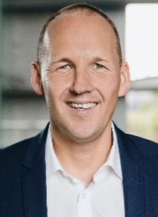

Marc Biadacz-CDU/CSU

– Sozialwissenschaftler (M.A.)

- Mitglied des Bundestages seit 2017

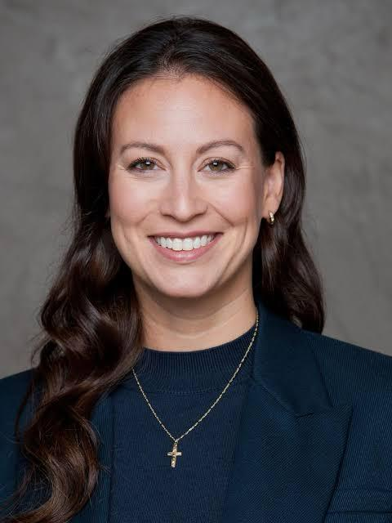

Caroline Bosbach-CDU/CSU

- Wirtschaftswissenschaftlerin, Regulierungsmanagerin

- Mitglied des Bundestages seit 2025

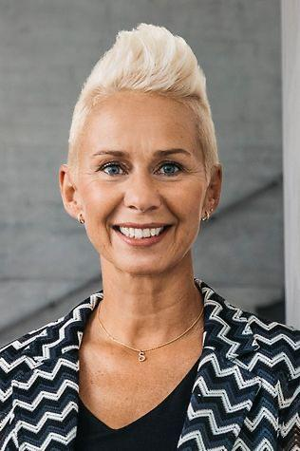

Silvia Breher-CDU/CSU

- Parlamentarische Staatssekretärin beim Bundesminister für Ernährung und Landwirtschaft

- Volljuristin

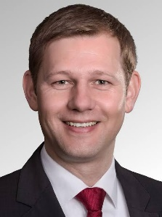Thomas Erndl-CDU/CSU

- Mitglied des Bundestages seit 2013

-stellvertretender Vorsitzender des Auswärtigen Ausschusses

- Mitglied des Verteidigungsausschusses



Uwe Feiler-CDU/CSU

- Mitglied des Bundestages seit 2013

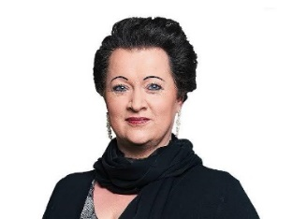Birgit Bessin-AfD

- Mitglied des Landtags Brandenburg von 2014 bis 2025

-Mitglied des Bundestages seit 2025

René Bochmann-AfD

- Mitglied des Bundestages seit 2021

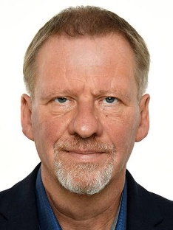

Thomas Dietz-AfD

- Mitglied des Bundestages seit 2021



Carolin Bachmann-AfD

-Mitglied des Bundestages seit 2021

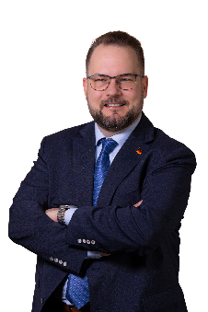

Lars Haise-AfD

- Mitglied des Bundestages seit 2025

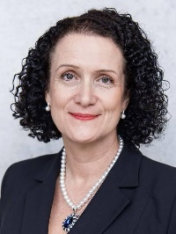

Nicole Höchst-AfD

- Mitglied des Bundestages seit 2017

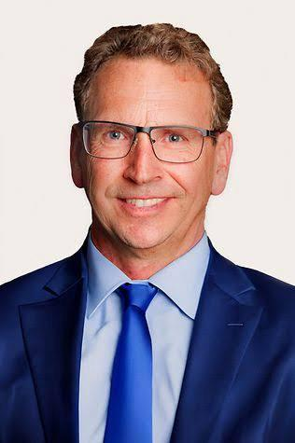

Achim Köhler-AfD

- Mitglied des Bundestages seit 2025

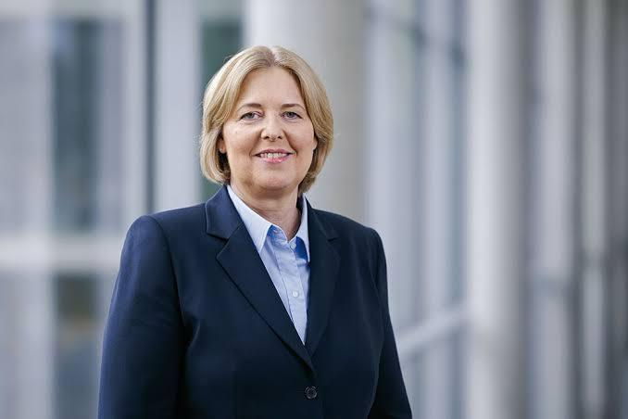Bärbel Bas-SPD

- Mitglied des Bundestages seit 2009

-Bundestagspräsidentin von 2021 bis März 2025

- Seit Mai 2025 Bundesministerin für Arbeit und Soziales im Kabinett Merz

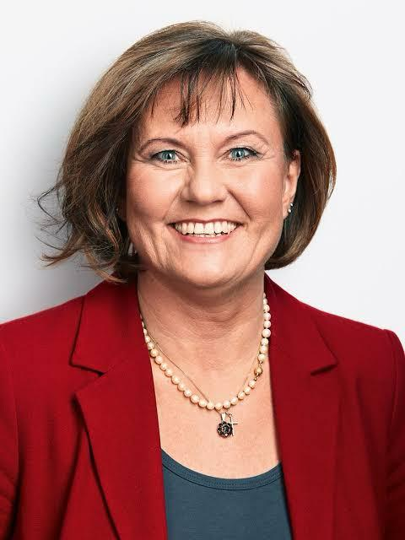

Esther Dilcher -SPD

- Mitglied des Bundestages seit 2017

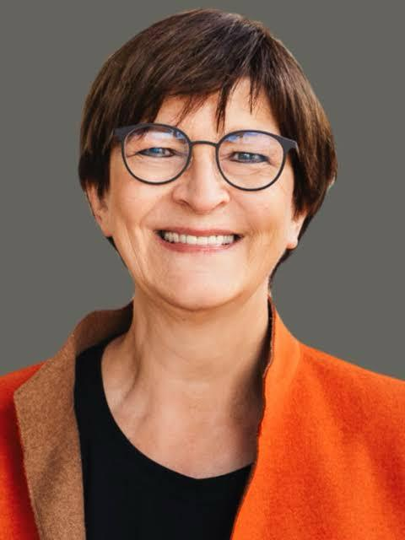

Saskia Esken-SPD

- Mitglied des Bundestages seit 2013

-Parteivorsitzende der SPD seit 2019



Gabriela Heinrich-SPD

-Mitglied des Bundestages seit 2013

Frank Junge-SPD

-Mitglied des Bundestages seit 2013

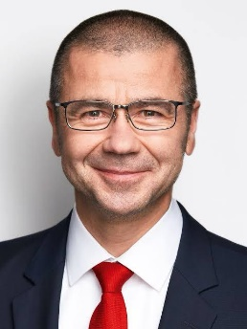

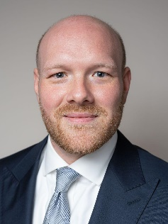

Jens Peick-SPD

-Mitglied des Bundestages seit 2021

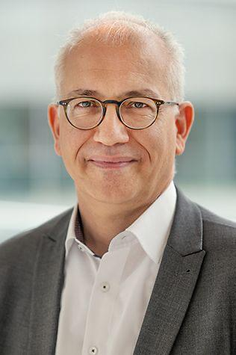Tarek Al-Wazir-Bündnis-90/Die Grünen

-Hessischer Minister für Wirtschaft, Energie, Verkehr und Wohnen

-Mitglied des Bundestages seit 2025

Katharina Beck-Bündnis-90/Die Grünen

-Mitglied des Bundestages seit 2021

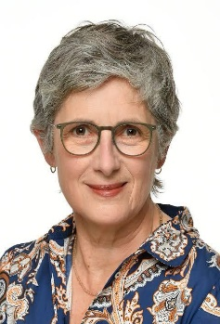Britta Haßelmann-Bündnis-90/Die Grünen

-Mitglied des Bundestages seit 2005

-Fraktionsvorsitzende der Grünen seit 2021



Julian Joswig-Bündnis-90/Die Grünen

-Mitglied des Bundestages seit 2025



Maik Brückner-Die Linke

-Mitglied des Bundestages seit 2025

Nicole Gohlke -Die Linke

-Mitglied des Bundestages seit 2009

Luke Hoß-Die Linke

-Mitglied des Bundestages seit 2025; jüngster Abgeordneter des 21. Bundestages

Bibliographie / Quellenangaben

• Bundesamt für Migration und Flüchtlinge (BAMF): [www.bamf.de](http://www.bamf.de/)

• Bundeszentrale für politische Bildung (bpb): [www.bpb.de](http://www.bpb.de/)

• Pro Asyl: [www.proasyl.de](http://www.proasyl.de/)

• Statistisches Bundesamt: [www.destatis.de](http://www.destatis.de/)

• Deutscher Bundestag: [www.bundestag.de](http://www.bundestag.de/)

• Mediendienst Integration: [www.mediendienst-integration.de](http://www.mediendienst-integration.de/)

• Sachverständigenrat für Integration und Migration: [www.svr-migration.de](http://www.svr-migration.de/)

• Bundesministerium für Arbeit und Soziales: [www.bmas.de](http://www.bmas.de/)

• Deutsches Institut für Menschenrechte: [www.institut-fuer-menschenrechte.de](http://www.institut-fuer-menschenrechte.de/)

• UNICEF, UNHCR, IOM Datenbanken

• IQ Netzwerk Deutschland: [www.netzwerk-iq.de](http://www.netzwerk-iq.de/)